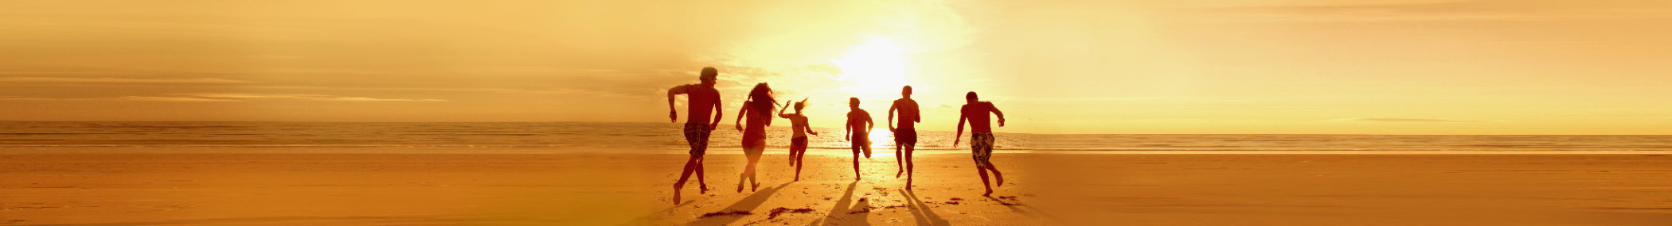

Packliste für Frühjahrsferien
Bekleidung |  | Kosmetikartikel
Schwimmsachen!  Trainingsklamotten  Strandbekleidung  Bekleidung für tagsüber  Abendbekleidung  Leichte Jacke oder Pullover |  | Shampoo und Conditioner  Haarpflegemittel  Feuchtigkeitspflege  Zahnbürste, Zahnpasta und Zahnseide  Rasierapparat und Rasierschaum  Parfüm, Eau de Cologne oder Aftershave

Wichtige Dokumente |  | Arzneimittel
Pass  Führerschein  Reservierungsbestätigungen  Tickets für Reise und Veranstaltungen  Landkarte des Zielgebiets  Reiseführer |  | Verschriebene Medikamente  Schmerzmittel  Handcreme  Sonnencreme  Lippenbalsam  Bandagen und Pflaster

Accessoires |  | Elektronik
Gürtel  Schuhe  Schmuck  Strandtasche  Strandlatschen  Hut |  | Tablet  Smartphone  Bluetooth-Headset  MP3-Player für Sport  Ladegeräte für alle Geräte  Bei Reisen ins Ausland Netzadapter

Hinweis
Wenn Sie weitere Kategorien hinzufügen möchten, gehen Sie wie folgt vor: 1. Klicken Sie auf den Namen einer beliebigen Kategorie, und wählen Sie dann unter "Tabellentools" auf der Registerkarte "Layout" die Option "Tabelle auswählen" aus. 2. Klicken Sie auf der Registerkarte "Start" auf "Kopieren", drücken Sie STRG+Ende, und wechseln Sie zum Ende des Dokuments. 3. Drücken Sie die EINGABETASTE, und wählen Sie auf der Registerkarte "Start" den Befehl "Einfügen" aus.

